Verhaegh in Oranje
15-8-2013 door: Redactie Hallo bewerking PO
Voetballer Paul Verhaegh uit Kronenberg speelde woensdag 14 augustus zijn eerste interland voor het Nederlands elftal. Bondscoach Louis van Gaal had hem opgenomen in de selectie van Oranje voor de oefenwedstrijd tegen Portugal. De 29-jarige Kronenberger speelde eerder al in Jong Oranje.
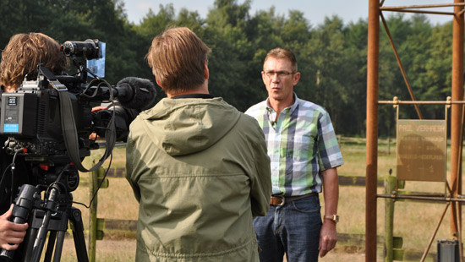
De selectie van Paul in het Nederlands elftal kreeg de afgelopen dagen veel aandacht. Het SBS6-programma Hart van Nederland stond woensdag 14 augustus op de stoep bij de voetbalkantine in Kronenberg. Vrienden en familie hadden zich in de kantine verzameld om herinneringen op te halen over de voetballer en foto’s te kijken. De vader van Paul, Jeu Verhaegh, is heel trots op zijn zoon. “Ik had nooit verwacht dat hij in het Nederlands elftal zou mogen spelen. Natuurlijk had ik het wel gehoopt. Hij heeft veel kwaliteiten. De selectie kwam voor mij, maar ook voor Paul, als een verrassing.”
Portugal is niet zo maar een tegenstander. “Zij hebben Cristiano Ronaldo, een hele goede voetballer. Ik hoop dat Paul hem uit kan schakelen. Dan doet hij het heel goed”, zegt Jeu lachend. De trotse vader weet nog goed hoe graag Paul op zijn vijfde op voetbal wilde. “Normaal mag je pas vanaf je zesde voetballen, maar Paul wilde het zo graag. Ik heb toen gebeld of hij toch niet mee mocht doen. Gelukkig hadden ze nog iemand nodig bij een team. Vanaf dat moment was hij niet meer van het veld af te krijgen.”
Paul Verhaegh speelt in de verdediging bij FC Augsburg in Duitsland. Eerder al kwam hij uit voor clubs als AGOVV, FC Den Bosch en Vitesse. In 2006 werd hij door toenmalig coach Foppe de Haan geselecteerd voor Jong Oranje. Het team werd dat jaar Europees kampioen in Portugal.
  - Paul Verhaegh
  - Paul Verhaegh is een Nederlands voetballer die speelt bij FC Augsburg in de Duitse Bundesliga. Wikipedia
Geboren: 1 september 1983 (29 jaar), Kronenberg
Lengte: 1,78 m
Gewicht: 72 kg
Partner: Nathalie
Team: FC Augsburg (#2 / Verdediger)
Kinderen: Mila

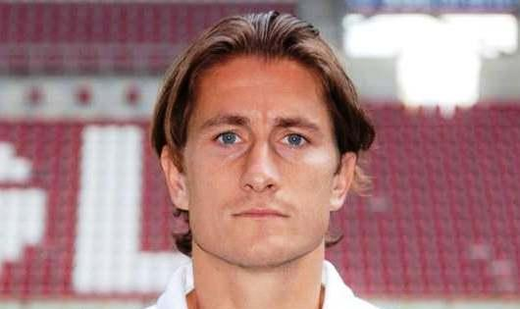
Tot voor kort dacht men bij het Nederlands Elftal niet aan de naam Paul Verhaegh, maar woensdag stond de verdediger van FC Augsburg zomaar in de basis.
Het was ook een complete verrassing voor de 29-jarige Verhaegh zelf toen hij zijn naam op internet las bij de Oranje-selectie. Het blijkt dat de bondscoach de Duitse competitie goed volgt.
Aflopende carrière
Verhaegh doorliep de gehele jeugdopleiding van PSV, maar werd in 2003 niet goed genoeg bevonden voor het eerste elftal. Hij werd uitgeleend aan AGOVV Apeldoorn, dat toen net in het betaald voetbal kwam. Na een jaar AGOVV en anderhalf jaar FC Den Bosch kwam hij in januari 2006 bij Vitesse terecht. In de zomer van dat jaar beleefde hij zijn hoogtepunt uit zijn carrière toen hij met Jong Oranje Europees kampioen werd in Portugal.
Na ruim vier jaar Vitesse was hij in 2010 overbodig en kwam hij terecht bij het kleine FC Augsburg, dat toen nog in de Tweede Bundesliga speelde. Na promotie via een tweede plek leek Verhaegh de afgelopen jaren gewoon zijn dagen te slijten bij de Beierse club waarmee hij elk seizoen tegen degradatie vecht. Tot de selectie van Oranje. “Nee, je rekent er niet meer op en als dan zo’n bericht komt, ben je daar natuurlijk hartstikke blij mee. En daar ben ik ook trots op”, vertelde hij aan NUsport.
Trots op debuut
In zijn allereerste interland voor Oranje kwam hij meteen tegenover wereldster Cristiano Ronaldo te staan. Verhaegh hield zich goed staande en kijkt dan ook tevreden terug op de ruim 45 minuten die hij mocht spelen. “Ik heb geprobeerd het zo goed mogelijk in te vullen. Ik denk dat ik redelijk positief kan terugkijken op mijn eerste wedstrijd. Ik had aanvallend veel ruimte, omdat Ronaldo niet zo graag meeverdedigt. Daarnaast hebben we weinig weggegeven”, zei hij aan OnsOranje.
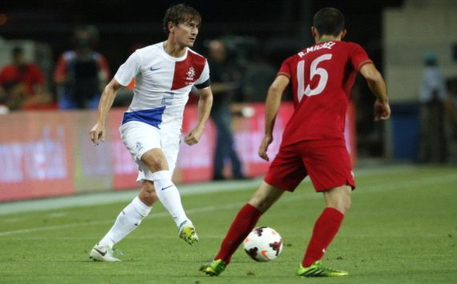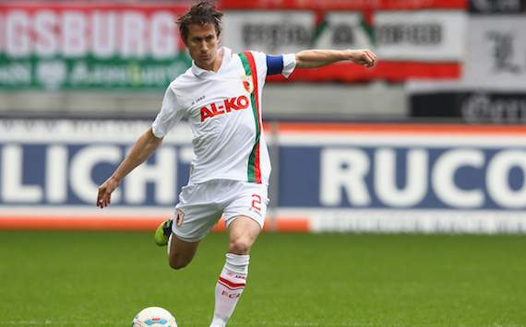
Verhaegh zegt dat de Bundesliga hem de juiste ervaring heeft meegegeven. Als je tegen spelers als Franck Ribéry, Arjen Robben en Mario Götze speelt, krijg je ook wel de juiste training. Hij hoopt dat hij bij Augsburg de juiste lijn kan doorzetten. “Natuurlijk hoop je door prestaties bij je club in beeld te blijven. Van Gaal zei dat ik een goede wedstrijd heb gespeeld. En dat hij tevreden was.”
Terug naar de realiteit
Na een mooi debuut mag hij zaterdag weer flink aan de bak met FC Augsburg. Het team reist naar het noorden van Duitsland voor de confrontatie met Werder Bremen. Een mogelijk weerzien tussen Verhaegh en Eljero Elia. Lijfsbehoud in de Bundesliga lijkt voor Augsburg ook dit seizoen weer het hoogst haalbare. De ploeg kreeg vorige week in elk geval al een afstraffing van Borussia Dortmund met 4-0. Bremen won de eerste wedstrijd van promovendus Eintracht Braunschweig met 1-0.
Aanvoerder Verhaegh krijgt in elk geval in Nils Petersen een directe tegenstander die iets lager wordt ingeschat dan Cristiano Ronaldo. Maar om in beeld te blijven bij Van Gaal, moet ook zo’n speler afgestopt worden. De concurrentie met Ricardo van Rhijn en Daryl Janmaat zal zwaar worden, maar bij Augsburg zal hij zich in elk geval niet vervelen in de verdediging.
Uitslag Portugal-Nederland 1-1
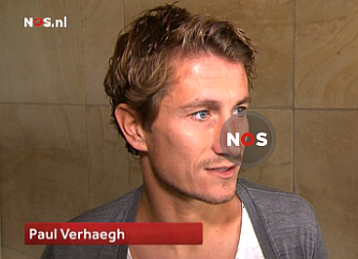 interview NOS
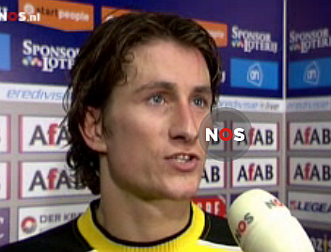 interview PV Vitesse periode
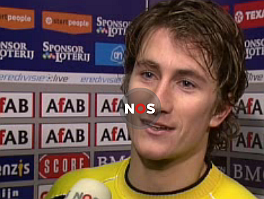 interview na 1-1 gelijkspel tegen PSV

